**专业方向性实践**

**实验报告（一）**

**学院：信息学院**

**系别：信息与通信工程系**

**姓名：**

**学号：**

**日期：**

**一、实验目的（简略）**

**通过对bat信号的分析初步掌握利用频谱概念来对信号进行分析，让学生明白不仅可以通过时域的角度对信号进行观察分析，还可以从频域的角度对信号进行观察分析。同时通过对实验的操作来更加熟练地掌握matlab这个工具，更好地用它来帮助我们进行信号的分析与处理。**

**在实验的过程中还让我们更加深刻地认识到STFT的概念以及实际的实现方法，然后还能让我们了解应该如何将一个频率分量给过滤出来，应该如何设计滤波器。**

**二、实验原理（简略）**

**1、任何一个离散的有限长信号都可以看成离散周期性信号，然后对其进行DFT变换可以得到该信号的频谱图。**

**2、任何一个信号可以由其各个频率分量的部分组合而成。**

**3、通过设计不同通带范围的滤波器可以将信号的各个频率分量分离。**

**4、通过STFT观察非平稳信号在时间域与频域上的特征，然后设计相应的滤波器来获得所对应的频率分量信号，再经过ISTFT来重构每一个特征频率分量的信号。**

**三、实验内容**

**对bat信号进行频谱分析，然后通过几种不同的滤波器将信号中的几个频率范围的频率分量分离出来，再将它们合成起来，以此来观察分离后再合成的波形与原波形之间的误差有多少。**

**实验结果：**

**原始信号波形图**

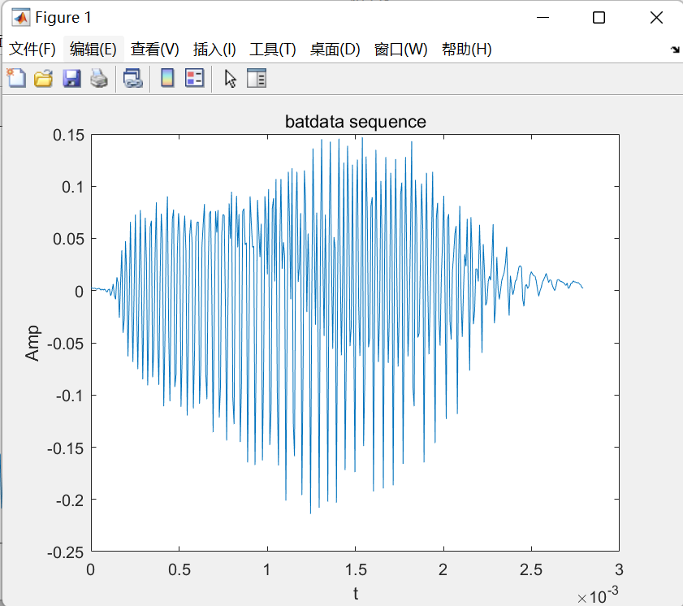

**原始信号的频谱图**

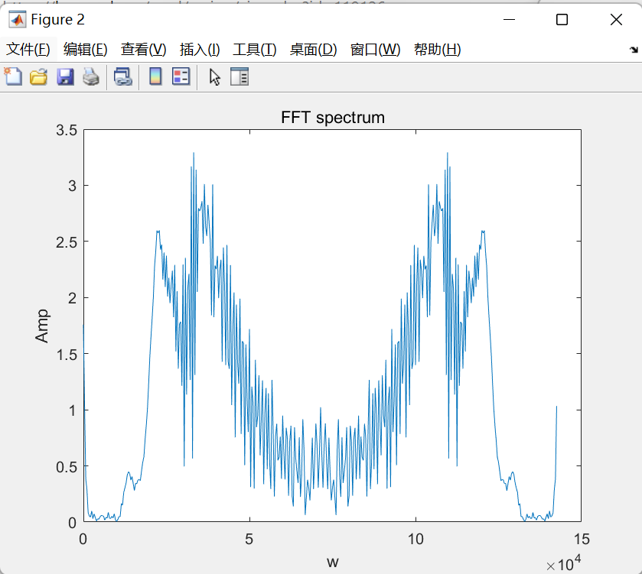

**原始信号经过STFT变换后的时间-频谱图**

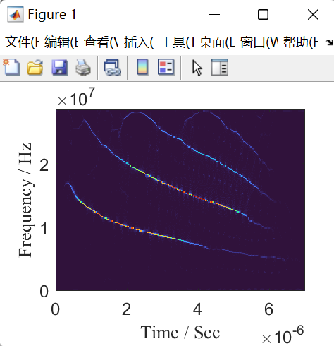

**通过上图我们可以很清晰地看出来这个信号由四种不同的时间-频率分量构成，因此我们只需要设计相对应的四种滤波器即可将它们一一滤除出来。**

**首先我们需要将上面的时间-频率曲线给描摹出来，得到其每一时刻的中心频率曲线。**

**在描摹曲线的时候我们采用如下思想的算法：先找到整个时间-频率图中能量最大的点，然后通过该点向两边延申画出整条曲线，在延申过程中我们将设置一个频率变化幅度的阈值，这样能保证曲线的连续性，然后在该阈值区间内找到能量最大的点继续延申。**

**由于上面的四条曲线并没有贯穿整个时间域，因此我们在曲线没有延申到的地方将通过频率设置为0，这样我们描摹上面的四条曲线后我们将会得到下面的图像。**

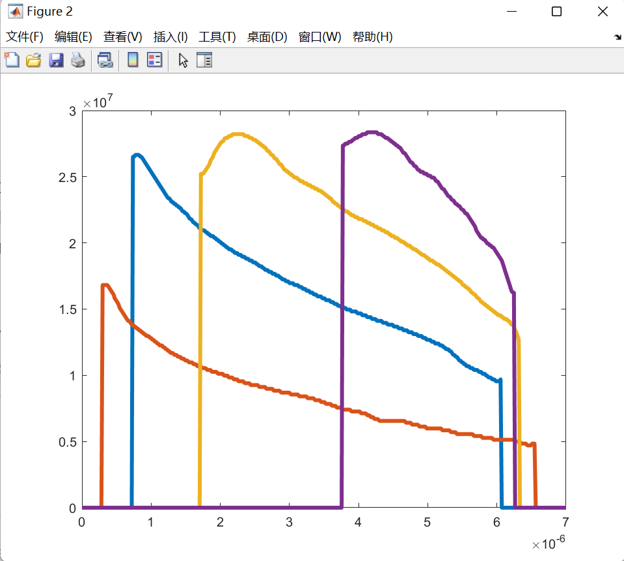

**得到时间-频率曲线的描摹图后，我们就可以很简单地将四种时间-频率分量过滤出来了，我们采用的方法是在我们的描摹出来的曲线中设置一个带通单边带带宽，在通带内的矩阵值设为1，通带外的矩阵值设置为0，然后我们将该矩阵和经过STFT后的矩阵进行逐元素相乘，然后得到过滤出其中一个时间-频率分量的矩阵，然后经过ISTFT变换后便可以得到该时间-频率分量在时间域上对应的波形图。一下四张图象即为用以上的方法过滤出来的图像：**

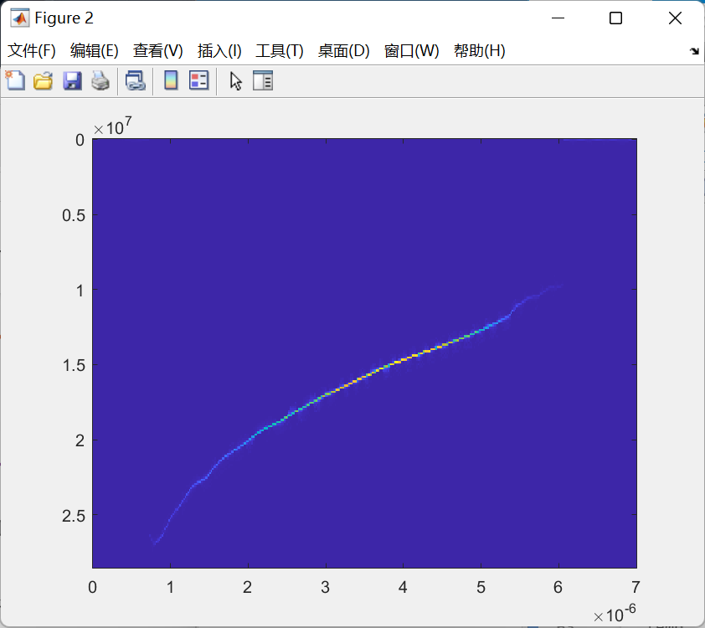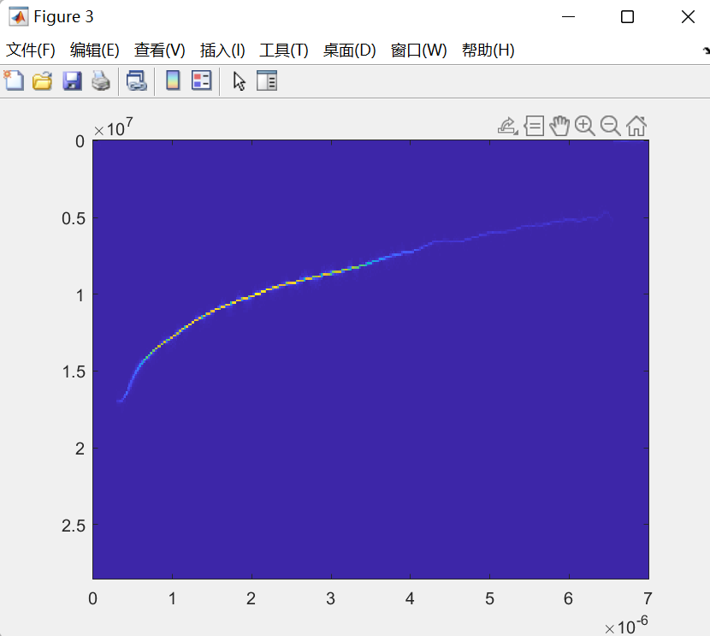

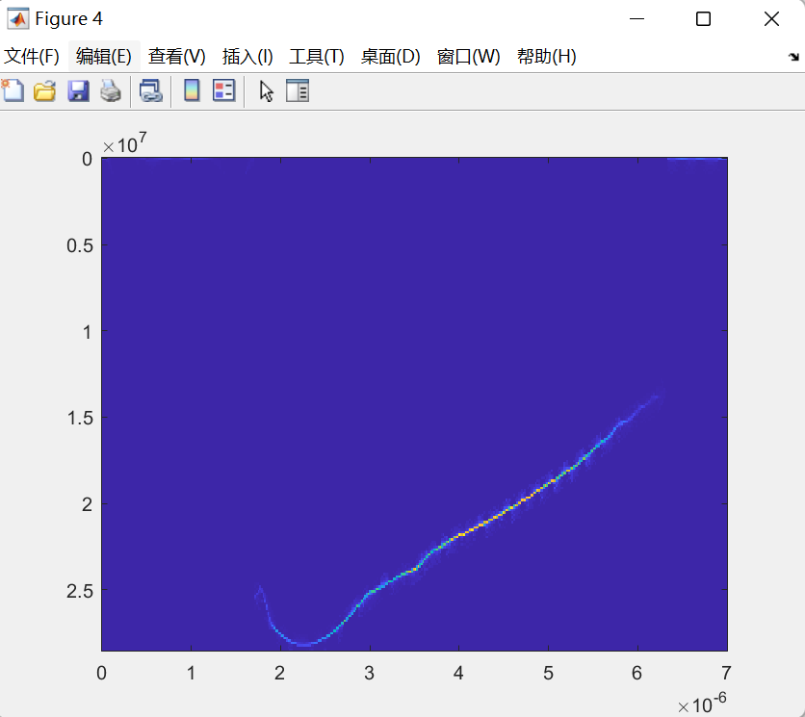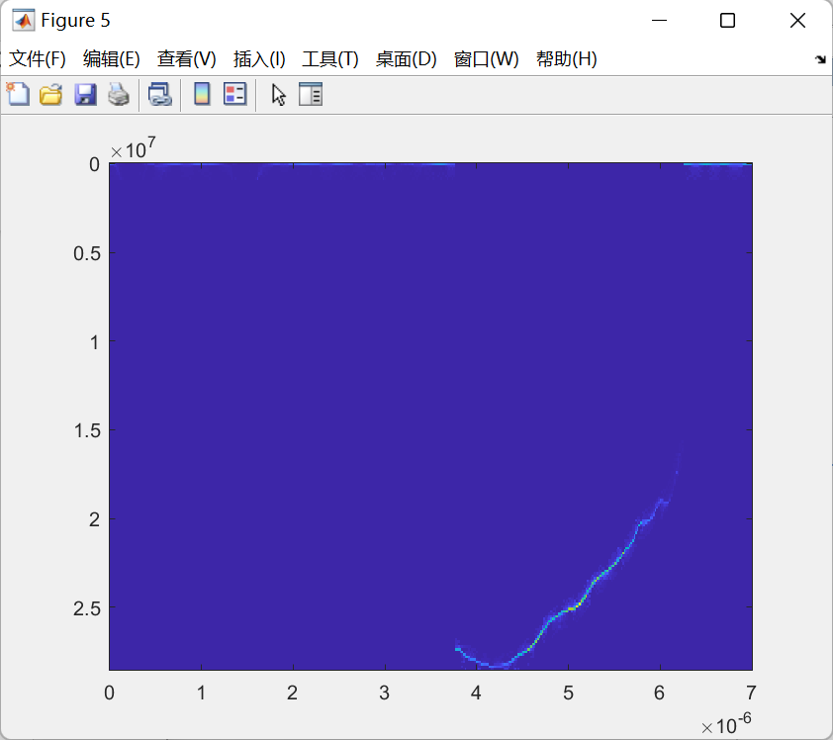

**(ps:图像的纵轴是上小下大的，所以看起来有点奇怪)**

**以下的图像即为上面四个时间-频率分量通过ISTFT变换后的图像**

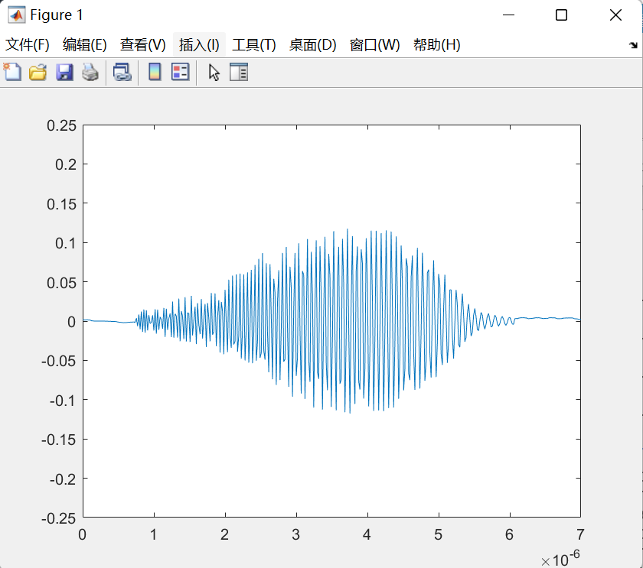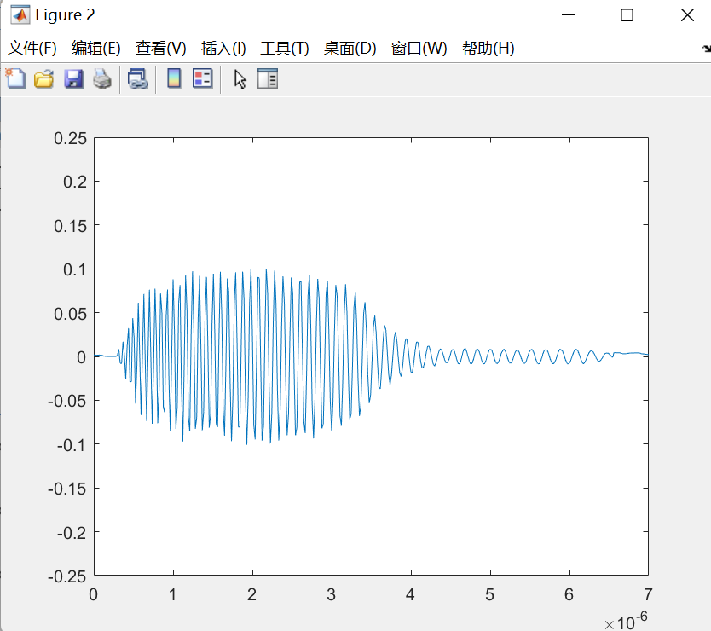

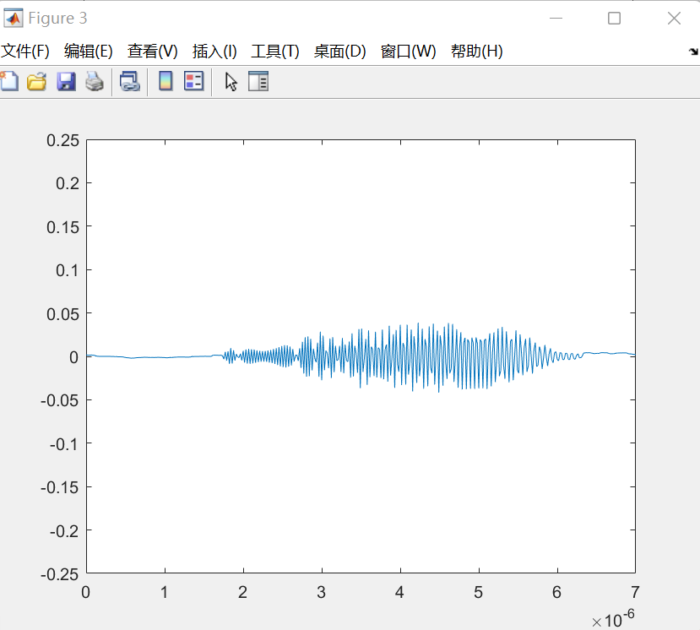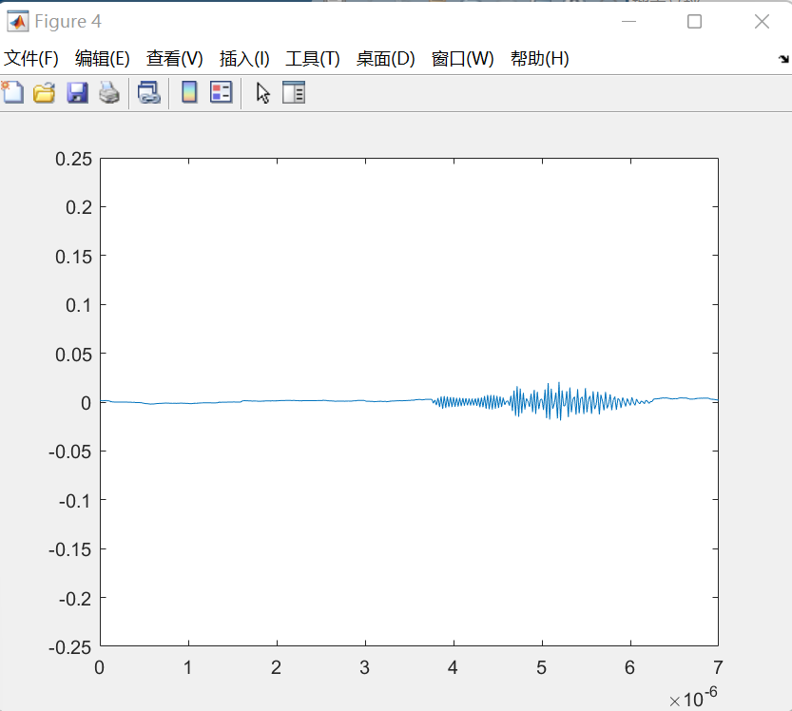

**下面的图像即为四个时间-频率分量合成后的波形**

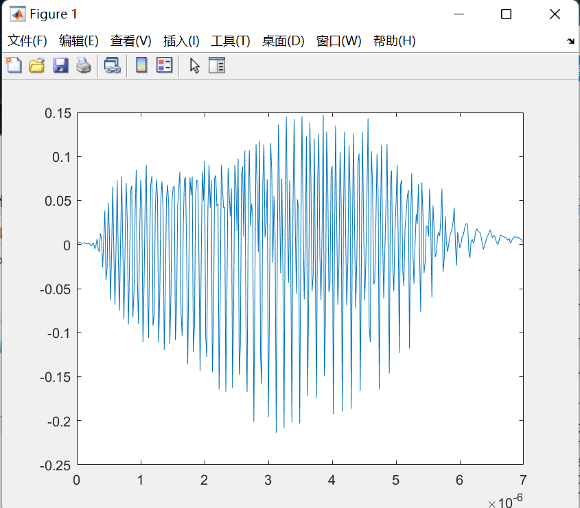

**下面的图像即为合成后的图像与原图像之间的误差图像**

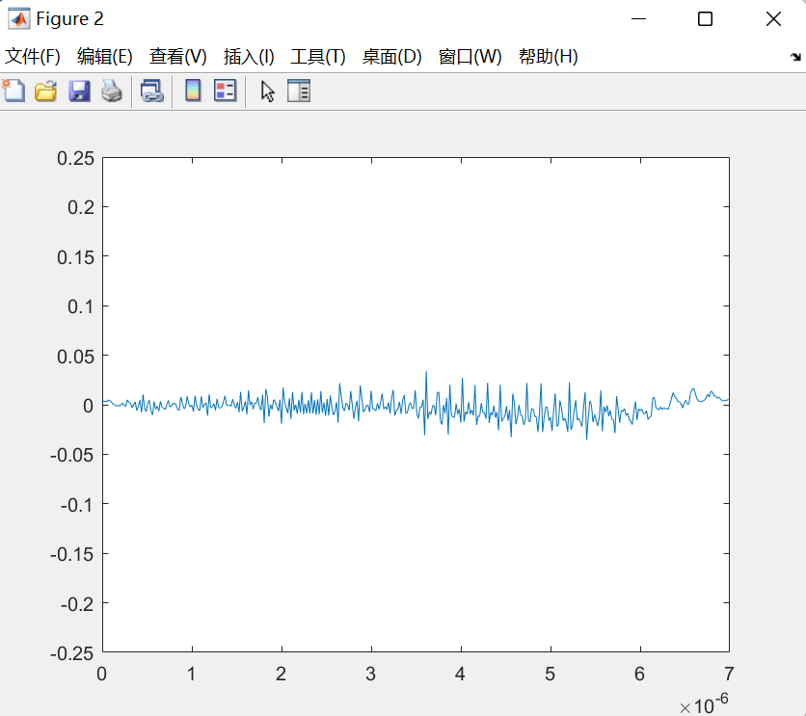

**四、实验总结**

**通过本次实验我很好地了解到短时傅里叶变换的实现过程与原理，在实验的过程中我们也可以很明显地感受到测不准原理的体现，在减小时间窗函数长度的时候，我们提高了时间上的分辨率，但是这样就会导致在频率轴上能量的发散，导致频率分辨率的下降，反之要想提高频率分辨率只能增大时间窗函数长度，也就导致了时间分辨率的下降，因此二者是一个此消彼长的关系。但是通过不断地调整时间窗长度然后再进行一定的能量重排还是能得到比较不错的时间-频率图像，这时候再进行时间-频率分量的提取与重构，便可以构造出比较理想的分量了。**

**在非平稳信号的分析中，我们除了可以采用短时傅里叶变换的方法以外，我们还可以采用例如小波变换、EDM的时频分析方法等的方法进行分析，它们都可以克服时间分辨率与频率分辨率之间此消彼长的关系。因此在以后的时间里我还要继续学习使用上述的两种方法对该信号进行时频域的分析。**